CHEPES L R., 13 DE NOVIEMBRE DE 2024

A LA SRA. DIRECTORA INTERINA DEL JARDÍN DE INFANTES NÚCLEO N° 5

PROF. RODRIGUEZ, FABIANA

S……………………/……………………..D

Tengo el agrado de dirigirme a Ud. a efectos de solicitarle tenga a bien justificarme la inasistencia correspondiente al día de la fecha. Por razones particulares, Art. 10.4.1

Sin otro motivo saludo a Ud. muy cordialmente.

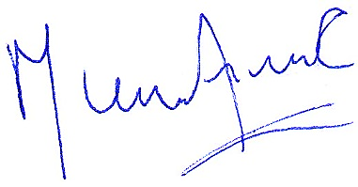

………………………………………………

**PROF. COLQUI, MARÍA ADELA**

RECIBIDO: 13/11/2024



